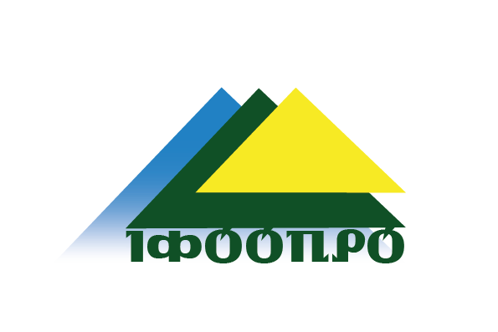
Опис емблеми
Організації роботодавців «Івано-Франківська обласна організація підприємців, роботодавців та орендарів»
Емблема ІФООПРО в графічному та кольоровому зображенні являє собою три рівносторонніх трикутника різного розміру, які символізують сторони соціального діалогу, а саме: місцеве самоврядування-нижній голубий трикутник, організація роботодавців-середній зелений трикутник та професійні об’єднання працівників- жовтий трикутник. Трикутники накладаються один на одного, зі зміщенням в праву сторону.
Найбільший – голубого кольору – розміщений на задньому плані емблеми символізує місцеве самоврядування Івано-Франківської області, він уособлює собою багатство водойм Прикарпатського краю – краю озер, рік та джерел.
По центру – трикутник середнього розміру та зеленого кольору, який символізує організацію роботодавців, водночас зелений колір вказує на місцеві ліси, що розташовані на Карпатських горах.
На передньому плані трикутник жовтого кольору, найменший за розміром. Жовтий трикутник уособлює собою професійні спілки та їх об’єднання, він характеризує сонце у Карпатських горах а також підкреслює характер робочої сили - свободу, справедливість та терпимість.
Зелений трикутник є зв’язуючою ланкою між сторонами соціального діалогу, це в свою чергу символізує прийняття спільних рішень та пошук компромісу між сторонами соціального діалогу з питань економічної та соціальної політики.
Внизу зеленого трикутника, на фоні синього, розміщена абревіатура повної назви організації, зображена в зеленому кольорі.

